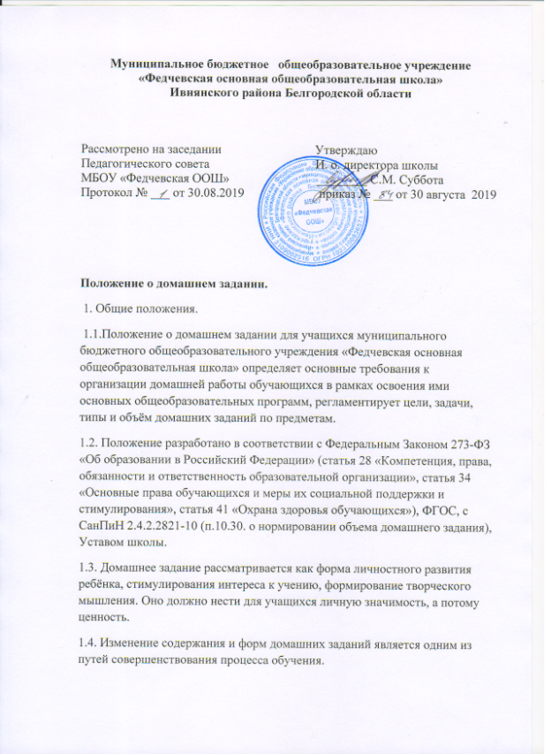

1.5.Функции домашнего задания: Закрепление и углубление теоретических знаний Дальнейшее формирование предметных и метапредметных компетенций Применение знаний в стандартных и творческих условиях Подготовка к усвоению нового учебного материала Овладение способами учебной деятельности Формирование информационной культуры Развитие рефлексивных умений самоактуализации через различные виды деятельности

1.6.Типы домашних заданий в зависимости от основных функций: Усвоение теоретического материала Формирование умений и навыков Применение знаний в разных условиях, обобщение и систематизация Самостоятельный поиск учащимися путей и вариантов решения поставленной учебной задачи Пропедевтические занятия Комбинирование

1.7.Домашние задания по своему содержанию включают в себя: Усвоение изучаемого материала по учебнику Выполнение устных упражнений Выполнение письменных упражнений по предметам Выполнение творческих работ Проведение наблюдений Выполнение практических и лабораторных работ Изготовление таблиц, диаграмм, схем по изучаемому материалу

1.8.Используются следующие виды домашней учебной работы: индивидуальная, групповая, творческая, дифференцированная, одна на весь класс, составление домашней работы для соседа по парте.

1.9.Учителю предоставляется возможность при максимальной нагрузке на уроке осуществлять учебный процесс по ряду предметов без домашних заданий.

2. Основные требования к организации домашней работы.

2.1.Организация домашней учебной работы – часть совершенствования учебно-воспитательного процесса в школе. Содержание, характер, функции домашнего задания нельзя рассматривать в отрыве от содержания, характера и методов ведения урока. Именно на уроке создаются условия для успешного выполнения домашнего задания. Многие компоненты, этапы урока непосредственно связаны с последующим выполнением домашнего задания: проверка домашнего задания, задание на дом, самостоятельная работа учеников на уроке. Сочетание этих компонентов должно быть таким, чтобы на уроке ученик полностью подготовился к выполнению домашнего задания, чтобы урок и последующая самостоятельная учебная работа были единым процессом.

2.2. Выполнение домашнего задания начинается после учебного дня в домашних условиях, или после последнего урока по расписанию (не ранее, чем через 40 минут).

2.3.К содержанию и объему домашних заданий предъявляются следующие основные требования:

¬ Домашняя работа должна быть тесно связана с классным занятием, по своему содержанию быть логическим продолжением прошедшего урока, служить базой для подготовки следующего.

¬ Классная работа оказывает существенное влияние на домашнюю работу учащихся, готовит их к выполнению этой работы. В свою очередь, качество выполнения домашних заданий влияет на ход последующих классных занятий. Тщательное планирование домашних заданий дает возможность правильно определить цель домашнего задания, его содержание и объем.

¬ Домашние задания не должны быть однообразными и шаблонными. Содержание современных программ позволяет использовать разнообразные виды домашних заданий, следовательно, снизить утомляемость учащихся и избежать потери интереса к предмету.

¬ Домашние задания должны быть посильными и доступными пониманию учащихся, но не точной копией, выполненной в классе.

¬ Давая домашнее задание, учителю необходимо проводить инструктаж по его выполнению. Однако необходимые разъяснения должны оставлять ученику возможность творчества в решении вопросов, задач, возбуждая интерес к заданию.

¬ В процессе обучения необходимо учитывать индивидуальные особенности учащихся. В этом отношении немаловажное значение имеет требование дифференциации, индивидуализации домашних заданий.

¬ Домашние задания обязательно должны проверяться учителем, поскольку контроль и оценка домашнего задания – вместе с другими факторами учебного процесса – являются мотивирующими и мобилизующими силы и способности ученика.

¬ Домашние задания должны включать в себя вопросы, требующие от ученика умений сравнивать, анализировать, обобщать, классифицировать, устанавливать причинно-следственные связи, формулировать выводы, применять усвоенные знания в новых ситуациях.

¬ Задание, направленное на усвоение материала урока, лучше давать в конце урока. Задание, направленное на закрепление какого-либо навыка, лучше давать сразу после упражнений, вырабатывающих этот навык. Задания, контролирующее знания учащихся, полезнее давать в начале урока.

¬ Временные затраты на выполнение домашних заданий регламентируется СанПиН 2.4.2.2821-10 «Санитарноэпидемиологические требования к условиям и организации обучения в общеобразовательных учреждениях» в следующих пределах: 2,3 классы – до 1,5 часов 4,5 классы – до 2 часов 6 - 8 классы – до 2,5 часов 9 классы – до 3,5 часов.

¬ Объём домашней работы во 2-4 классах не должен превышать 30% объёма работы, выполненной в классе.

¬ Объём домашних заданий на устных предметах не должен превышать объема изученного материала на уроке.

¬ Норма домашнего задания на письменных предметах не более 2/3 от объема выполняемой работы на уроке.

¬ Домашнее задание учащимся не задается в первом классе. Домашнее задание во 2 - 9 классах на выходные и праздничные дни задаётся на усмотрение учителя в зависимости от специфики преподаваемого предмета и индивидуальных достижений обучающихся; в 9 классах домашнее задание может быть задано по предметам, подлежащим обязательной итоговой аттестации

¬ Домашнее задание на каникулярные дни не задаётся.

¬ В случае необходимости дается дифференцированное домашнее задание для закрепления материала, для выполнения его в интересах всего классного коллектива, для развития индивидуальных способностей учащихся, а также для развития способностей особо одаренных детей, рекомендовать учащимся в необходимых случаях по ряду предметов творческий характер домашних заданий.

¬ Домашнее задание сообщается в соответствии с логикой урока.

3. Проверка домашнего задания.

3.1. Проверить выполнение домашнего задания – значит установить факт его выполнения, правильность выполнения, качество (как по содержанию, так и по форме), выявить самостоятельность выполнения, определить приемы, использованные учащимися при самостоятельной работе дома, в конечном счете, определить подготовленность учащихся к усвоению нового материала.

3.2.Учитель обязан регулярно систематически контролировать выполнение домашнего задания.

3.3.В зависимости от содержания и задач урока, проверка домашнего задания может осуществляться как в начале урока (если тема урока является продолжением предыдущей), так и в конце (если тема новая). Время на проверку регламентировано (не более 10 минут на уроке комбинированного типа). Поэтому в целях повышения результативности проверки следует активнее использовать различные средства обратной связи и разнообразные формы заданий.

3.4.Формы контроля за выполнением домашней работы разнообразны, но необходимо при их использовании обеспечить не только оценку результатов, но и наметить перспективу индивидуальной работы, как с сильным учеником, так и со слабоуспевающим. Проверка должна быть организована так, чтобы ученик был заинтересован в дальнейшей учебной деятельности.

3.5.При проверке домашнего задания практикуются следующие способы: Фронтальная проверка выполнения письменного задания Выборочная проверка письменного задания Фронтальный опрос по заданию Выполнение аналогичного упражнения Взаимопроверка, самопроверка выполненного задания Опрос с вызовом к доске Опрос по индивидуальным карточкам Проверка с помощью учеников, имеющих повышенную мотивацию к предмету, еще до начала урока Выполнение тестов и практических заданий.

3.6. При организации домашней работы можно использовать методические рекомендации, данные в приложении к данному Положению (приложение 1).

Приложение 1.

Методические рекомендации для учителя к организации домашних заданий Учебный план нацелен на всестороннее развитие личности школьника: каждый предмет вносит в этот процесс свой специфический вклад. Человек развивается в деятельности и с помощью деятельности. Отсюда вывод: домашнее задание, привлекая школьников к деятельности, стимулирует их личностное развитие. Оптимальное развитие каждого учащегося вряд ли возможно без индивидуальных, особых домашних заданий.

Стремитесь к тому, чтобы задания на усвоение новых знаний и умений одновременно развивали бы определенные качества личности.

Заботьтесь о многообразии домашних заданий, так как однообразие повлечет за собой односторонность развития личности.

Сознательно используйте домашнее задание в целях развития самостоятельности, интереса к учебе и творческих способностей.

При планировании урока не забывайте о домашнем задании.

Перспективное планирование домашнего задания необходимо, если вы используете его с целью развития личностных качеств учащихся. Задавайте на дом только тогда, когда вы уверены, что сможете выделить на уроке время для проверки и оценки выполнения задания. Не считайте само собой разумеющимся, что все школьники обязательно выполнят поставленное вами домашнее задание.

Мотивируйте задания, пробуждая у учащихся любознательность и радость открытия, развивая фантазию, обращаясь к их чувству долга, используя их стремление к признанию и хорошим отметкам, учитывая индивидуальные склонности и желания.

Никогда не задавайте домашнее задание по звонку или после звонка, сообщайте домашнее задание тогда, когда оно наиболее удачно вписывается в логику урока.

Используйте дифференцированные домашние задания для закрепления материала, для развития индивидуальных способностей учащихся и их применения в интересах всего классного коллектива.

Используйте индивидуальные домашние задания в воспитательных целях, а также для развития способностей особо одаренных детей.

С помощью постоянного контроля добивайтесь, чтобы у учеников не возникали сомнения, так ли обязательно выполнение домашнего задания.

Используйте различные формы контроля в зависимости от содержания, вида и цели домашнего задания, а также отношения ваших учеников к выполнению домашнего задания.

Добивайтесь, чтобы не сделанная в срок работа обязательно была выполнена позже.

Не давайте такие задания, которые могут привести к перегрузке учащихся.

Ни в коем случае не наказывайте провинившихся учеников домашним заданием.

Осуществляйте проверку домашних заданий своевременно.